2020年石家庄轨道交通有限公司招聘公告
一、招聘单位
为适应石家庄轨道交通的快速发展，吸纳更多优秀的专业人才加入石家庄地铁，现面向全国高校开展2020年校园招聘工作。欢迎专业对口、有志于从事轨道交通工作的您加入石家庄地铁，共同发展，共同成长!
二、报名基本条件
1.拥护党和国家大政方针，思想品德良好，遵纪守法。
2.符合招聘岗位要求的2020届统招全日制专科毕业生。
3.无色盲色弱，身体健康，能够适应岗位工作要求。
4.大学期间所学课程补考记录不高于2门。
5.2020年8月之前取得专科毕业证。
6.热爱轨道交通事业，具有较强的事业心和责任感。
三、招聘岗位及相关要求
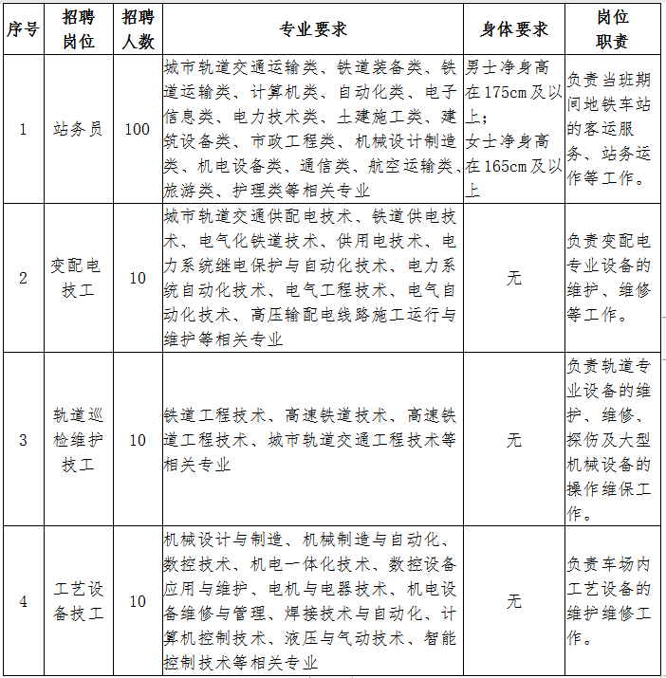

四、报名方法
1.本次校园招聘采取线上报名方式，每人限报1个岗位，符合条件的同学可点击链接http://zhaopin.sjzmetro.cn/pages/sjzmetro2/jobs_xy.asp进行简历投递。报名时间为自发布招聘公告之日起，至2020年5月15日截止。
2.特别提示：应聘人员简历信息须真实、完整、准确，简历填报情况将直接影响简历筛选结果。
五、招聘实施
1.招聘流程：网申—简历筛选—资格审查—笔试—面试—体检—录用（签订三方协议）
2.笔试环节结束后，将对笔试成绩达到60分及以上的人员进行排名，根据成绩高低，按照招聘计划数1：2的比例确定参加面试人选。
六、结果公示
拟录用人员名单将在公司网站、石家庄市人社局网站进行公示。
七、其他事项
1.资格审查贯穿招聘工作全程，凡不符合招聘条件或弄虚作假的，一经查实立即取消应聘资格。
2.招聘各阶段考核结束后我们将对进入下一考核阶段的人员进行通知，应聘人员在招聘期间请保持通讯畅通，以便及时接收招考信息。对于未能进入下一考核阶段的应聘人员，我们将不再进行通知。
3.凡应聘人员出现未在规定时间内按要求资格审核、笔试、面试等情况的，均视为自动放弃应聘资格。
4.我公司不委托任何单位和个人代理本次招聘事宜，不指定考试辅导用书，不举办任何形式的培训班，招聘全过程不收取任何费用。
5.联系电话：0311-66521081
咨询时间：9：00-11：00，14：00-17：00 (工作日)

石家庄市轨道交通有限责任公司运营分公司

